【广东轻工职业技术学院】
垃圾分类，从我做起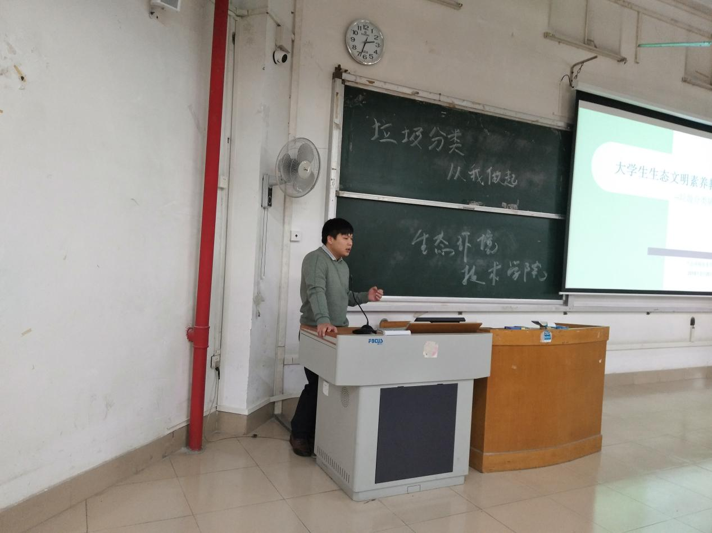
3月20日下午，生态环境技术学院在教学楼4201召开以“垃圾分类，从我做起”为主题的会议。参加此次会议的人有16级和17级全体班级干部，并且由我院辅导员邓良志老师主持召开。
首先，老师讲解了垃圾分类的背景和意义：垃圾分类可以提高垃圾的资源价值和经济价值，力争物尽其用。而作为生态环境的一份子，更有义务去做好垃圾分类的工作，共建绿色环保的家园；作为大学生，更应起到榜样作用，带领其他各层次的人员做好分类工作，以更环保的行为维护我们的环境；作为公民，应该履行义务和尽责任去保护我们的地球。其次，老师讲解了垃圾分类的具体做法，并要求每个干部都起到带头作用，每周至少一次将垃圾正确投放入垃圾分类箱里，让每一个同学都积极参与垃圾分类这一项目中。最后，老师指出希望我院每个同学能够落实到实际行动中，并且做好榜样，让每一个人都参与。真正做到“垃圾分类，从我做起”，共建美丽校园，共同爱护我们的环境。（生态环境技术学院）

